Міністерство освіти і науки України

Національний університет «Львівська політехніка»

Кафедра систем штучного інтелекту

**Звіт**

**Звіт**

**про виконання лабораторних та практичних робіт блоку № 1**

На тему: «Програмування: алгоритм, програма, код. Системи числення. Двійкова система числення. Розробка та середовище розробки програми.»

***з дисципліни:*** «Основи програмування»

до:

Практичних Робіт до блоку № 1

**Виконав:**

Студент групи ШІ-11

Бодашко Богдан Іванович

## **Тема роботи:**

Програмування: алгоритм, програма, код. Системи числення. Двійкова система числення. Розробка та середовище розробки програми.

## **Мета роботи:**

Завантажити та налаштувати редактор коду Visual Studio Code, встановити розширення C/C++, Code Runner. Ознайомитись з основними поняттями мови C++, ознайомитись з дебагером та лінтером. Встановити Git та ознайомитись з його командами, зареєструватись та ознайомитись з GitHub. Зареєструватись в Trello, ознайомитись з Draw.io. Зареєструватись в Algotester. Ознайомитись з системами числення. Запустити код C++. Оформити звіт.

## **Теоретичні відомості:**

1. Теоретичні відомості з переліком важливих тем:

* Тема №1: Редактор коду VS Code.
* Тема №2: Мова програмування C/C++.
* Тема №3: Системи числення.
* Тема №4: Git та Github.
* Тема №5: Створення діаграм у draw.io.
* Тема №6: Trello.
* Тема №7: Команди в терміналі Linux.

1. Індивідуальний план опрацювання теорії:

* Тема №1: Редактор коду VS Code.
  + Джерела інформації:
    - Офіційна [документація](https://code.visualstudio.com/docs).
    - [Відео](https://youtu.be/WPqXP_kLzpo?si=KwWZrOA6tCS3KW86) на YouTube.
  + Що опрацьовано:
    - Інстальовано VS Code.
    - Встановлено розширення C/C++.
  + Статус: Ознайомлений.
  + Початок опрацювання теми: 04.09.2025
  + Завершення опрацювання теми: 05.09.2025
* Тема №2: Мова програмування C/C++.
  + Джерела інформації:
    - Лекції О. Пшеничного.
    - Книга С. Прата “Мова програмування C++”
  + Що опрацьовано:
    - Ознайомився з основними поняттями мови програмування C++, з типами даних, з поняттям алгоритму
  + Статус: Ознайомлений
  + Початок опрацювання теми: 15.08.2025
  + Завершення опрацювання теми: 20.09.2025
* Тема №3: Системи числення.
  + Джерела інформації:
    - Лекції О. Пшеничного.
    - Практичні з основ програмування.
  + Що опрацьовано:
    - Переведення чисел з одної системи числення в іншу
    - Арифметичні операції з двійковою системою числення.
  + Статус: Ознайомлений
  + Початок опрацювання теми: 08.09.2025
  + Завершення опрацювання теми: 22.09.2025
* Тема №4: Git та GitHub.
  + Джерела інформації:
    - [Git Documentation](https://git-scm.com/docs)
    - [GitHub Docs](https://docs.github.com/en)
    - [Git and GitHub for beginners - Crash Course](https://youtu.be/RGOj5yH7evk?si=E2XeQcE_L4e42sZL)
  + Що опрацьовано:
    - Завантажив Git
    - Зареєструвався на GitHub
    - Ознайомився з основними Git командами, з основним інструментарієм GitHub.
  + Статус: Ознайомлений
  + Початок опрацювання теми: 25.09.2025
  + Завершення опрацювання теми: 30.09.2025
* Тема №5: Створення діаграм у draw.io.
  + Джерела інформації:
    - Draw.io [Docs](https://www.drawio.com/doc/)
    - Практичні заняття
  + Що опрацьовано:
    - Навчився створювати діаграми за домогою draw.io
  + Статус: Ознайомлений
  + Початок опрацювання теми: 27.09.2025
  + Завершення опрацювання теми: 30.09.2025
* Тема №6: Trello.
  + Джерела інформації:
    - [Trello](https://trello.com)
  + Що опрацьовано:
    - Зареєструвався на Trello
    - Створив board
  + Статус: Ознайомлений
  + Початок опрацювання теми: 20.09.2025
  + Завершення опрацювання теми: 21.09.2025
* Тема №7: Команди в терміналі Linux.
  + Джерела інформації:
    - [The Linux command line for beginners](https://ubuntu.com/tutorials/command-line-for-beginners#1-overview)
    - [Beginner's Guide To The Linux Terminal](https://www.youtube.com/watch?v=s3ii48qYBxA&pp=ygUXbGludXggdGVybWluYWwgY29tbWFuZHM%3D)
  + Що опрацьовано:
    - Ознайомився з роботою у файловій системі в терміналі, команди cd, ls, mkdir, rm.
  + Статус: Ознайомлений
  + Початок опрацювання теми: 30.09.2025
  + Завершення опрацювання теми: 01.10.2025

## **Виконання роботи:**

## **Опрацювання завдання та вимог до програм та середовища:**

**Завдання №1 Requirements management and design activities with Draw.io and Google Docs**

* Навчитись створювати блок схеми в [Draw.io](http://draw.io) і працювати з Word doc

**Завдання №2 Configuration: Trellо**

* Створити аккаунт в Trellо. Створити дошку для команди та додати свої завдання на дошку. Відслідковувати свій прогрес та прогрес команди.

**Завдання №3 Configuration: Linux Console Commands**

* Навчитись користуватись базовими командами Linux терміналу.

**Завдання №4 Configuration: Visual Studio Code, VSC C/C++ Extensions, IntelliSense, Code Runner, debugger**

* Налаштувати VS Code та розширення C/C++. Налаштувати файли tasks.json та launch.json. Навчитись користуватись дебагером.

**Завдання №5 Configuration: Git**

* Налаштувати Git на комп’ютері. Вивчити базові git команди та навчитись ними користуватись.

**Завдання №6 Configuration: GitHub**

* Створити GitHub аккаунт. Приєднати Git та GitHub. Навчитись створювати репозиторії, пулреквести, пушати та пулати код.

**Завдання №7 Configuration: Algotester**

* Створити Algotester аккаунт. Приєднатись до контесту.

**Завдання №8 Configuration: Create Own Git Repo and Exchange Files with Teammate**

* Створити свій репозиторій. Створити спільний репозиторій з командою та пушнути код.

**Завдання №9 Binary Calculations**

* *Деталі завдання:* Згенерувати в рандомайзері десяткове число y від 20 до 99
  + Згенерувати в рандомайзері десяткове число x від 20 до 99
  + Перевести y у двійкову систему числення
  + Перевести x у двійкову систему числення
  + Додати два двійкових числа x та y

**Завдання №10 Run First Program - задача про депозит**

* *Деталі завдання:* Обчислити складні відсотки для депозиту, який був відкритий в банку на певний період часу під фіксовані відсотки з різними варіантами виплати відсотків.
* *Вимоги*: Використати функції *scanf* та *printf* для для зчитування і форматування вводу/виводу; В кінці програма має вивести повну інформацію про вкладені кошти, загальну суму інвестиції і суму самого заробітку.

**Завдання №11 Задача про зарплату працівника**

* *Деталі завдання:* обчислити суму заробітної плати працівника за певну кількість відпрацьованих годин*.*
* *Вимоги:* вивести суму заробітної плати працівника. Результат вивести з точністю до 2 знаків після коми.

**Завдання №12 Задача про прогноз переглядів відео**

* *Деталі завдання:* порахувати очікувану кількість переглядів через t днів зі зростанням переглядів на певну кількість відсотків.

**Завдання №13 Задача A+B Algotester**

* *Деталі завдання:* Дано два цiлих числа *a* та *b.* Завдання обчислити їхню суму.

1. **Дизайн та планова оцінка часу виконання завдань:**

**Завдання №10 Run First Program - задача про депозит**

* Блок-схема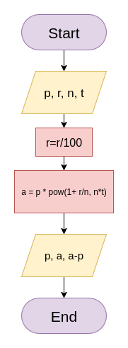

*Рис 1. Блоксхема до задачі про депозит*

* Планований час на реалізацію: 30 хв
* Важливі деталі для врахування в імплементації: використати функції *scanf* та *printf*

**Завдання №11 Задача про зарплату працівника**

* Блок-схема

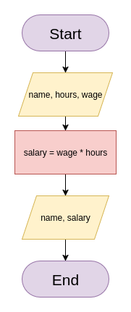

*Рис. 2 Блоксхема до завдання №11*

* Планований час на реалізацію: 20 хв
* Важливі деталі для врахування в імплементації: виводити лише 2 знаки після крапки

**Завдання №12 Задача про прогноз переглядів відео**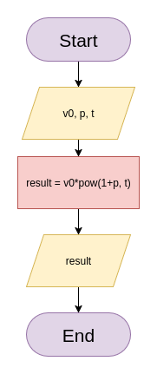

* Блок-схема

*Рис. 3 Блоксхема до задачі №12*

* Планований час на реалізацію: 25 хв
* Важливі деталі для врахування в імплементації: виводити окремо прогноз для 10 днів.

**Завдання №13 Задача A+B Algotester**

* Блок-схема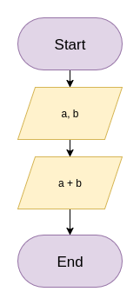

*Рис 4. Блоксхема до задачі A плюс B*

* Планований час на реалізацію: 10 хв

1. **Конфігурація середовища до виконання завдань:**

**Завдання №2 Configuration: Trellо**

* Створено командну дошку в Trello, створено таски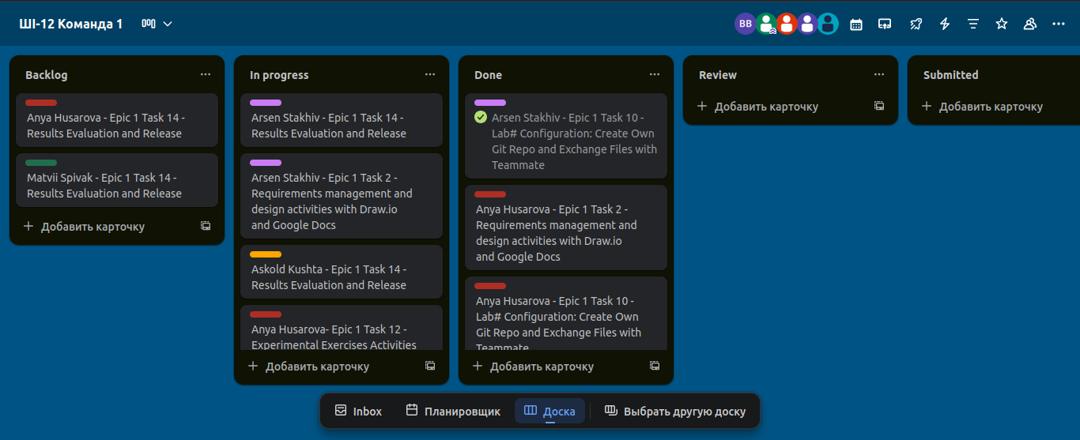

*Рис 5. Дошка та таски в Trello*

**Завдання №4 Configuration: Visual Studio Code, VSC C/C++ Extensions, IntelliSense, Code Runner, debugger**

* Встановив розширення C/C++ та Code Runner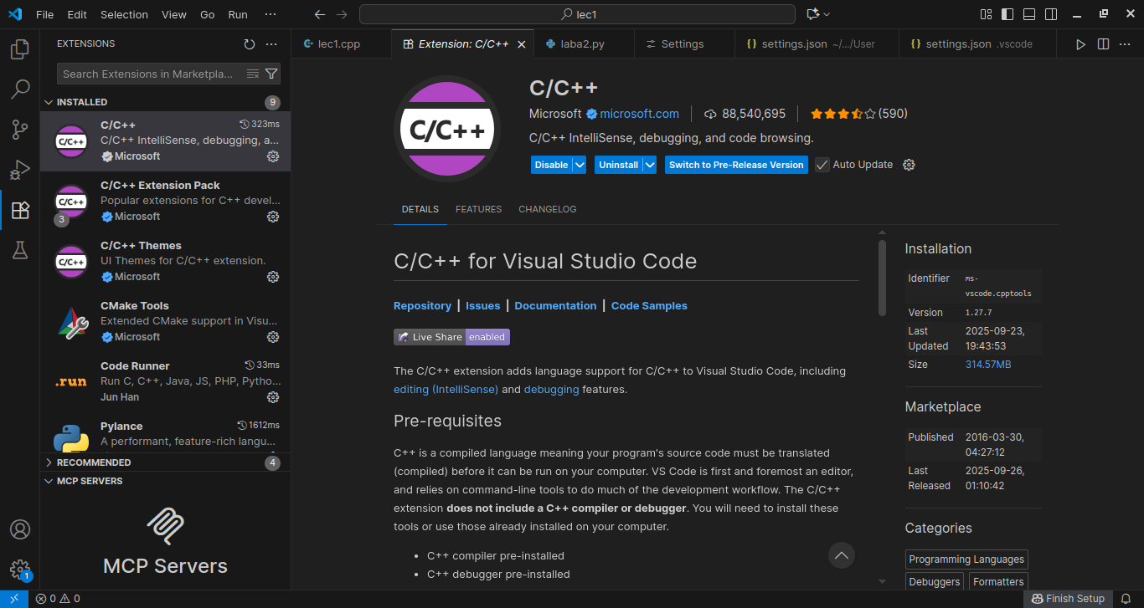

*Рис 6. Встановлені розширення*

**Завдання №5 Configuration: Git**

* Встановив та налаштував Git

*Рис 7. Встановлений та налаштований Git*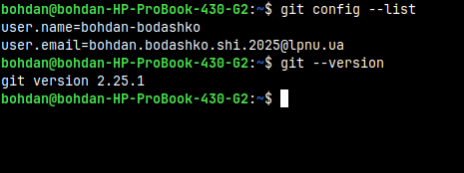

**Завдання №6 Configuration: GitHub**

* Зареєструвався на GitHub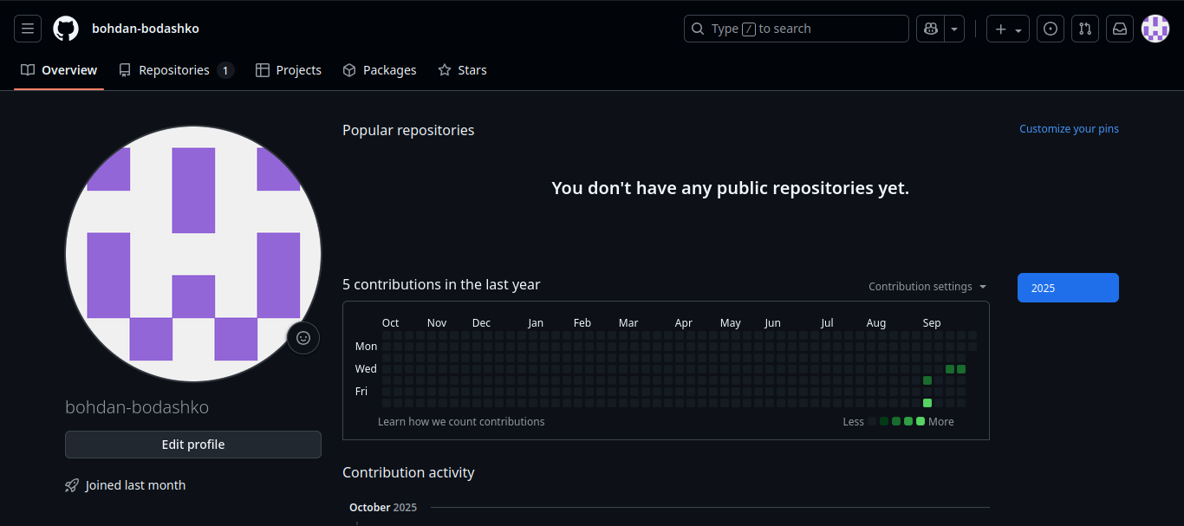

*Рис 8. Акаунт в GitHub*

* Створив SSH-ключ

*Рис 9. Створені SSH-ключі*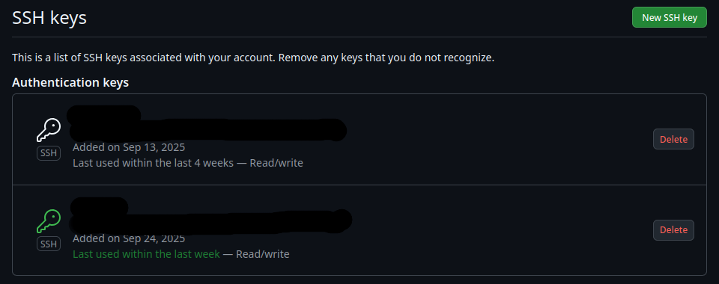

**Завдання №7 Configuration: Algotester**

* Зареєструвався на Algotester та приєднався до контесту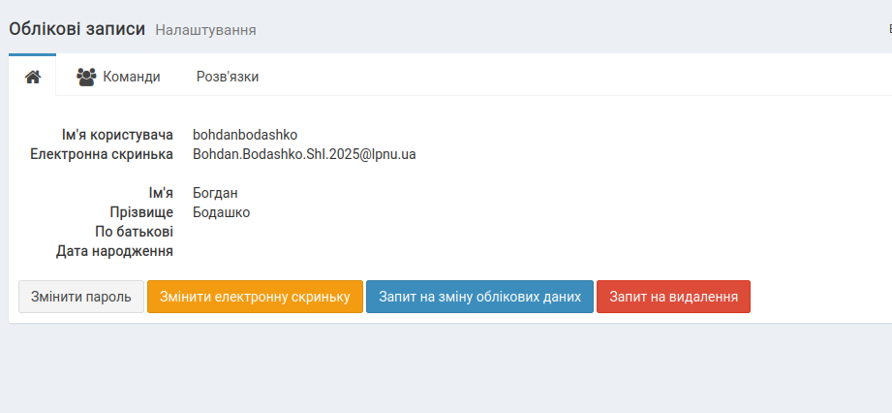

*Рис 10. Акаунт на Algotester*

*Рис 11. Контест в Algotester*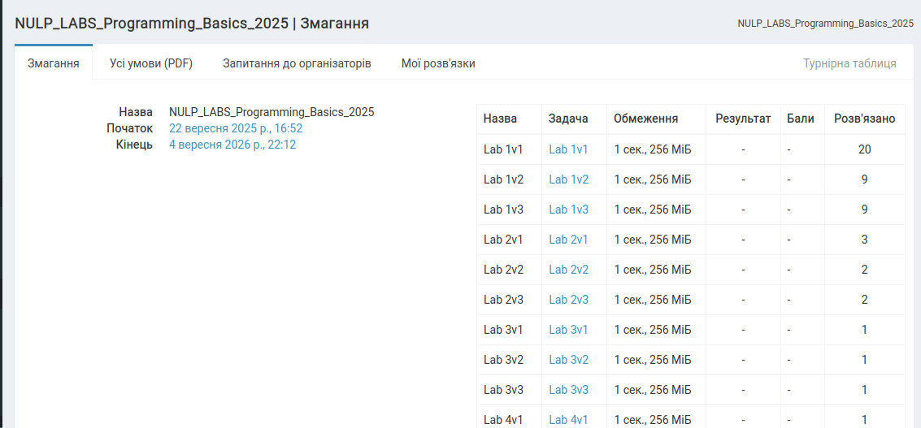

**Завдання №8 Configuration: Create Own Git Repo and Exchange Files with Teammate**

* Створив власний репозиторій

*Рис 12. Власний репозиторій на GitHub*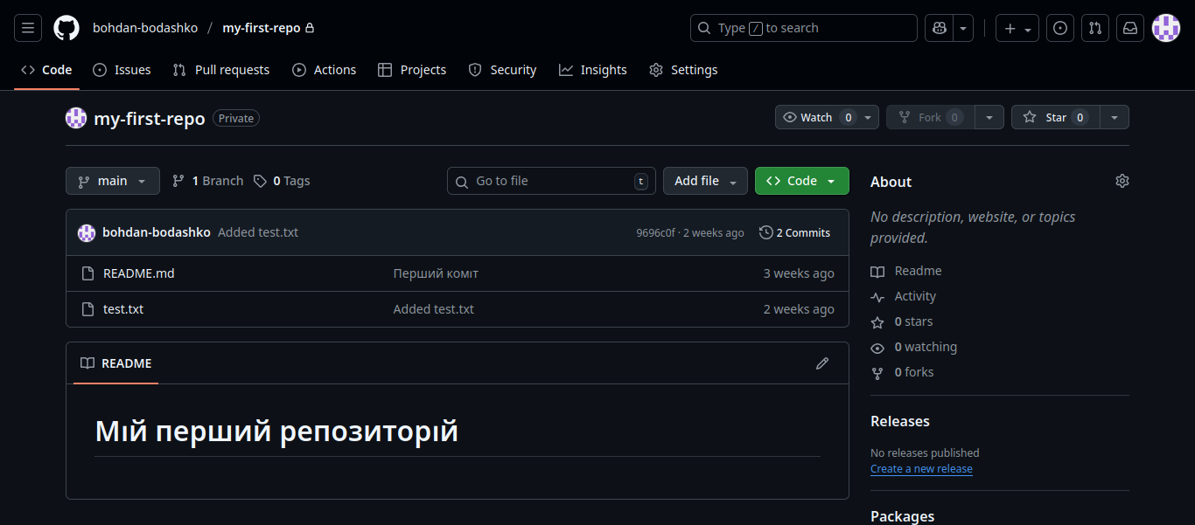

* Створили з командою спільний репозиторій та створили пул-реквести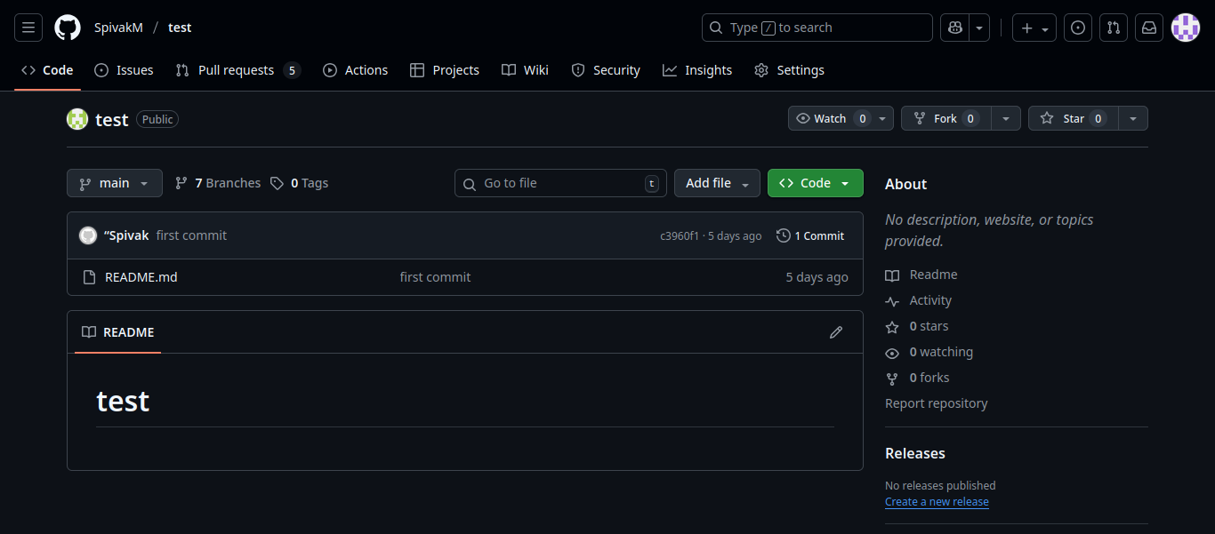

*Рис 13. Спільний репозиторій*

1. **Код програм з посиланням на зовнішні ресурси:**

**Завдання №10 Run First Program - задача про депозит**

#include<math.h>

#include<stdio.h>

int main(){

using namespace std;

float p, r, a;

int n, t;

printf("Уведіть суму інвестицій: ");

scanf("%f", &p);

printf("Уведіть річну процентну ставку (у %%): ");

scanf("%f", &r);

r = r/100;

printf("Уведіть кількість нарахувань відсотків на рік: ");

scanf("%d", &n);

printf("Уведіть час на який інвестуються гроші (у роках): ");

scanf("%d", &t);

float part1, part2, part3, part4;

part1 = r/n;

part2 = n * t;

part3 = 1 + part1;

part4 = pow(part3, part2);

a = p * part4;

printf("Вкладені кошти: %.2f \n", p);

printf("Загальна сума інвестицій: %.2f \n", a);

printf("Сума заробітку: %.2f \n", a - p);

return 0;

}

*Code #1. Код до задачі про депозит / Рис 14. Код до задачі про депозит*

*Посилання на файл коду в пулреквесті:*

[**https://github.com/artificial-intelligence-department/ai_programming_playground_2025/blob/02eb38c1e260a63e44a101b93977d1d8fae6f1cc/ai_12/bohdan_bodashko/epic_1/practice_work_task_3_bohdan_bodashko.cpp**](https://github.com/artificial-intelligence-department/ai_programming_playground_2025/blob/02eb38c1e260a63e44a101b93977d1d8fae6f1cc/ai_12/bohdan_bodashko/epic_1/practice_work_task_3_bohdan_bodashko.cpp)

**Завдання №11 Задача про зарплату працівника**

#include <iostream>

#include <string>

#include <iomanip>

int main()

{

using namespace std;

cout << "Enter name of the worker: ";

string name;

cin >> name;

cout << "Enter the number of hours worked: ";

int hours;

cin >> hours;

cout << "Enter the hour wage: ";

float wage;

cin >> wage;

double salary = hours * wage;

cout << "Працівник " << name << " отримав зарплату: " << fixed << setprecision(2) << salary << endl;

return 0;

}

*Code #2. Код до задачі про зарплату працівника / Рис 15. Код до задачі про зарплату працівника*

*Посилання на файл коду в пулреквесті:*

[**https://github.com/artificial-intelligence-department/ai_programming_playground_2025/blob/02eb38c1e260a63e44a101b93977d1d8fae6f1cc/ai_12/bohdan_bodashko/epic_1/practice_work_task_1_bohdan_bodashko.cpp**](https://github.com/artificial-intelligence-department/ai_programming_playground_2025/blob/02eb38c1e260a63e44a101b93977d1d8fae6f1cc/ai_12/bohdan_bodashko/epic_1/practice_work_task_1_bohdan_bodashko.cpp)

**Завдання №12 Задача про прогноз переглядів відео**

#include<stdio.h>

#include<cmath>

int main(){

printf("Уведіть початкову кількість переглядів: ");

int v0;

scanf("%d", &v0);

printf("Уведіть зростання кількості переглядів (у %%): ");

float p;

scanf("%f", &p);

p = p/100;

printf("Уведіть кількість днів: ");

int t;

scanf("%d", &t);

float part1, part2, result;

part1 = 1 + p;

part2 = pow(part1, t);

result = v0 * part2;

printf("Зростання: %.2f\n", result);

printf("Прогноз переглядів через 10 днів: %.0f\n", (int) v0 * pow(part1, 10));

return 0;

}

*Code #3. Код до задачі про прогноз переглядів / Рис 16. Код до задачі про прогноз переглядів*

*Посилання на файл коду в пулреквесті:*

[**https://github.com/artificial-intelligence-department/ai_programming_playground_2025/blob/02eb38c1e260a63e44a101b93977d1d8fae6f1cc/ai_12/bohdan_bodashko/epic_1/practice_work_task_2_bohdan_bodashko.cpp**](https://github.com/artificial-intelligence-department/ai_programming_playground_2025/blob/02eb38c1e260a63e44a101b93977d1d8fae6f1cc/ai_12/bohdan_bodashko/epic_1/practice_work_task_2_bohdan_bodashko.cpp)

**Завдання №13 Задача A+B Algotester**

#include <iostream>

int main()

{

using namespace std;

int a, b;

cin >> a >> b;

cout << a + b;

return 0;

}

*Code #4. Код до задачі A+B / Рис 17. Код до задачі A+B*

*Посилання на файл коду в пулреквесті:*

[**https://github.com/artificial-intelligence-department/ai_programming_playground_2025/blob/02eb38c1e260a63e44a101b93977d1d8fae6f1cc/ai_12/bohdan_bodashko/epic_1/self_practice_work_algotester_task_1_bohdan_bodashko.cpp**](https://github.com/artificial-intelligence-department/ai_programming_playground_2025/blob/02eb38c1e260a63e44a101b93977d1d8fae6f1cc/ai_12/bohdan_bodashko/epic_1/self_practice_work_algotester_task_1_bohdan_bodashko.cpp)

1. **Результати виконання завдань, тестування та фактично затрачений час:**

**Завдання №9 Binary Calculations**

*Рис 18. Обчислення в двійковій системі*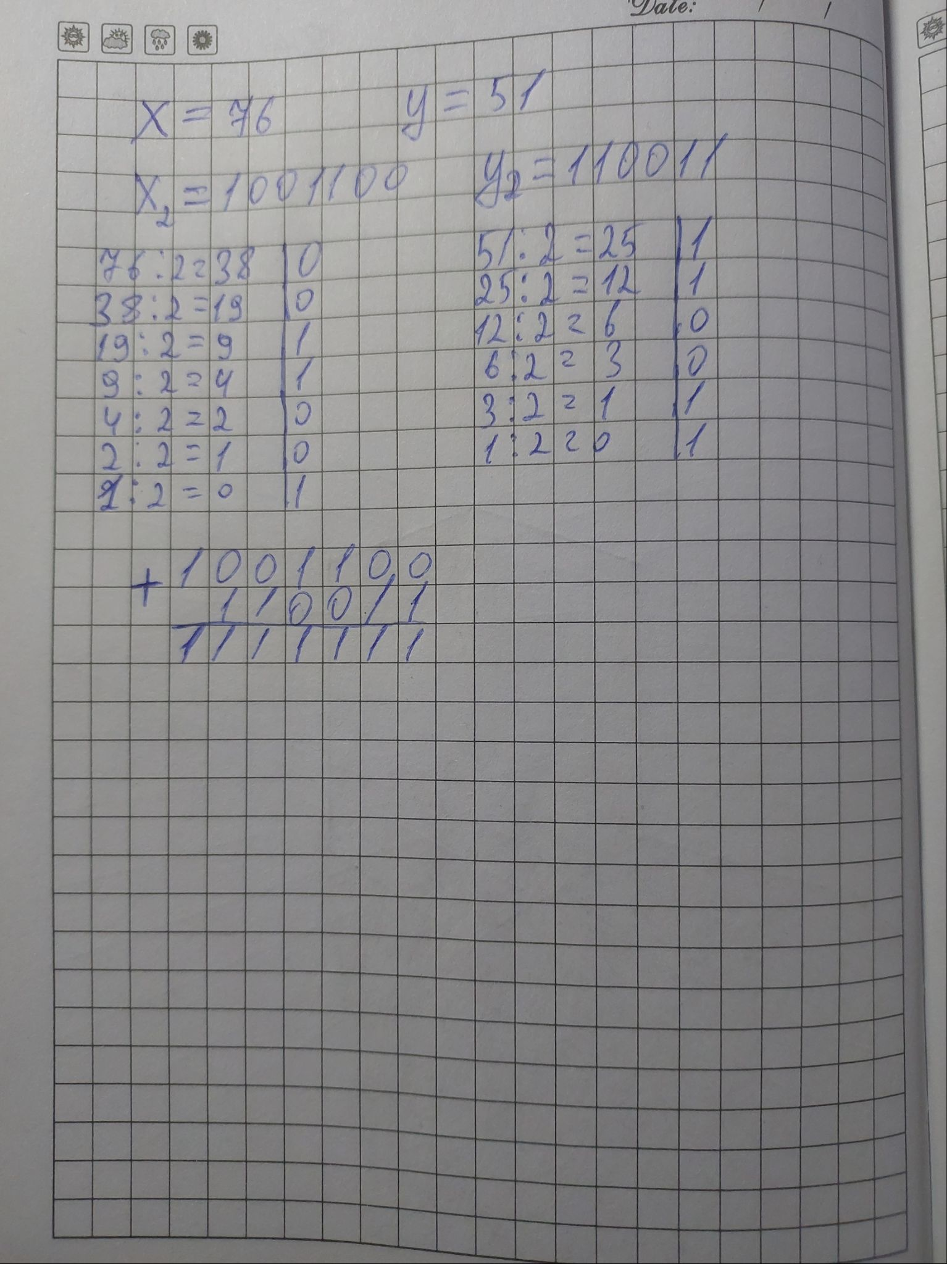

Час затрачений на виконання завдання: 10 хв

**Завдання №10 Run First Program - задача про депозит**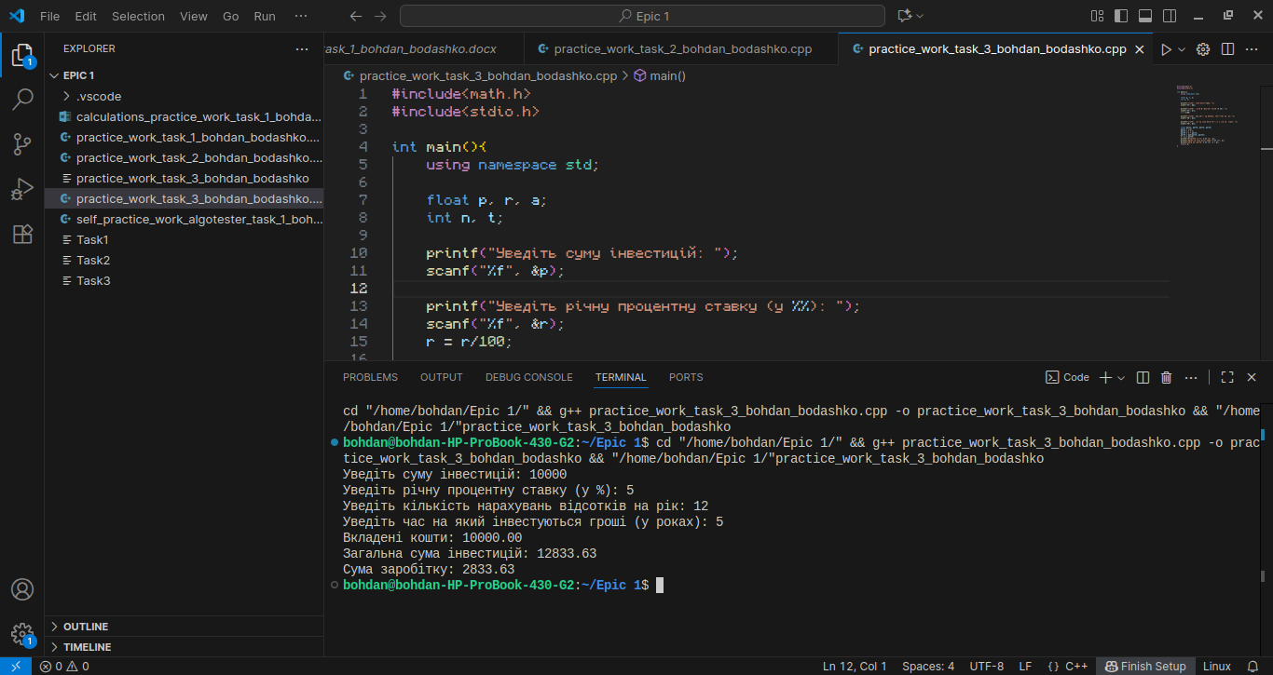

*Рис 19. Виконання задачі про депозит*

Час затрачений на виконання завдання: 1 год

**Завдання №11 Задача про зарплату працівника**

*Рис 20. Виконання задачі про зарплату працівника*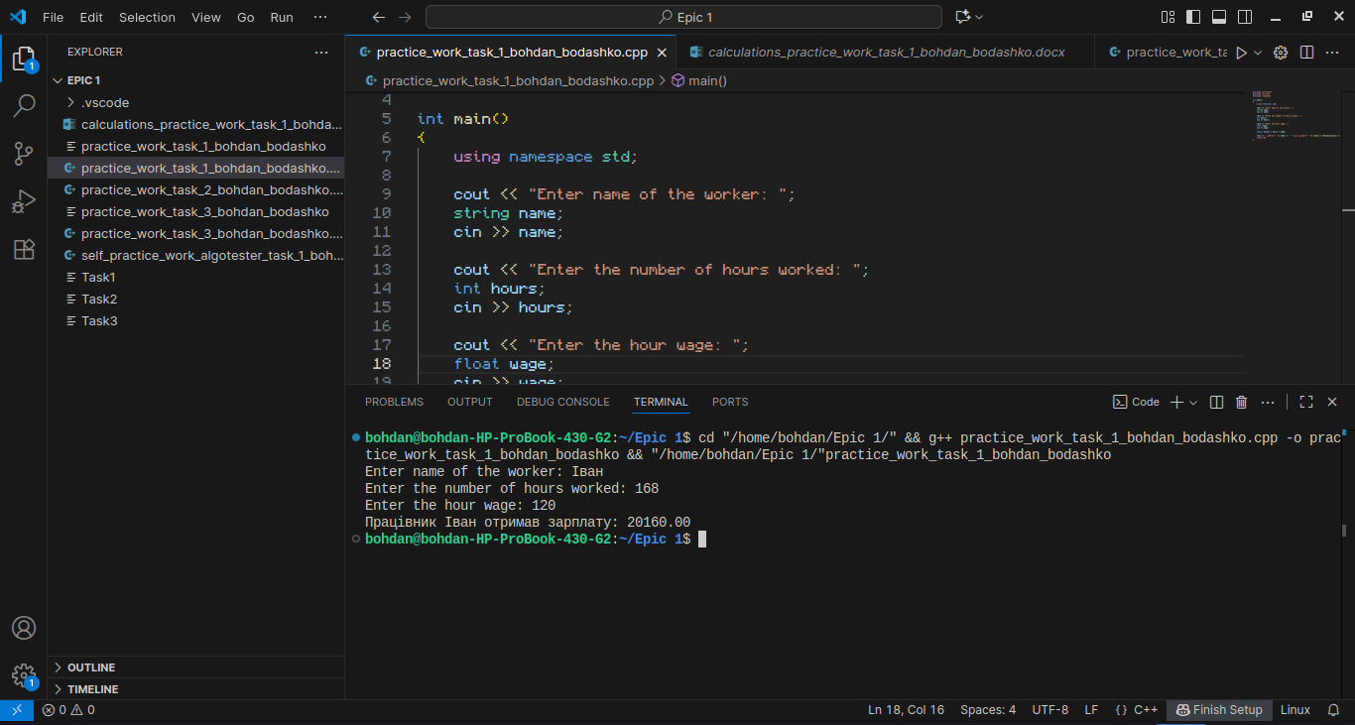

Час затрачений на виконання завдання: 40 хв

**Завдання №12 Задача про прогноз переглядів відео**

*Рис 21. Виконання задачі про прогноз переглядів*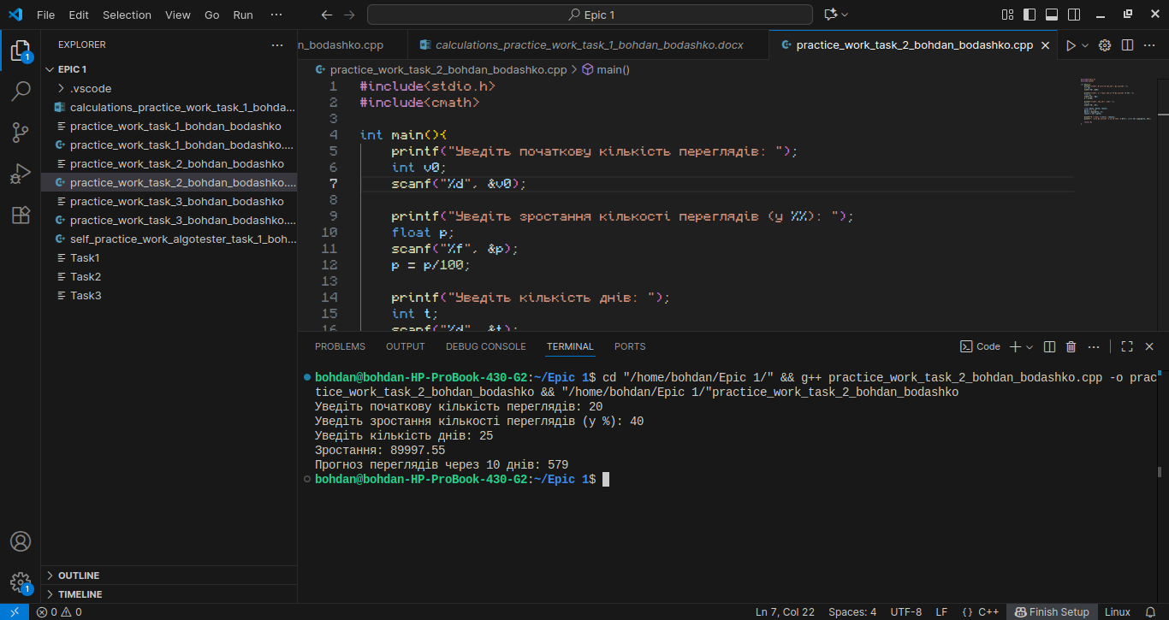

Час затрачений на виконання завдання: 30 хв

**Завдання №13 Задача A+B Algotester**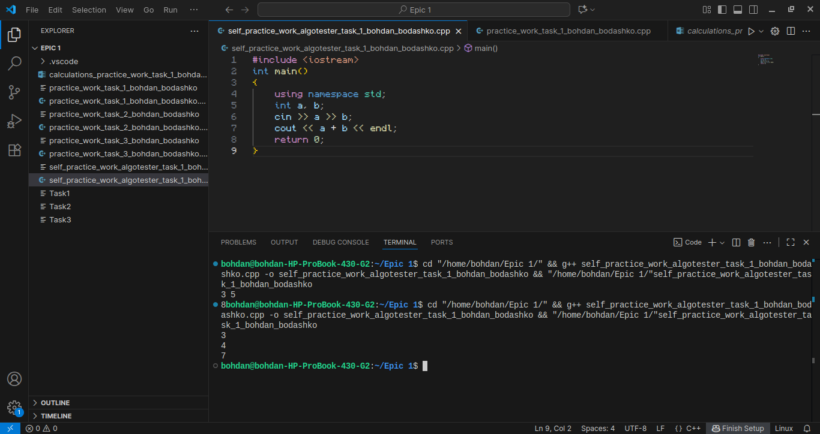

*Рис 22. Виконання задачі A+B*

Час затрачений на виконання завдання: 10 хв

1. **Кооперація з командою:**

* Перша зустріч 01.10. Обговорюємо епік, працюємо зі спільним репозиторієм на GitHub

*Рис 23. Скрін першої зустрічі в Discord*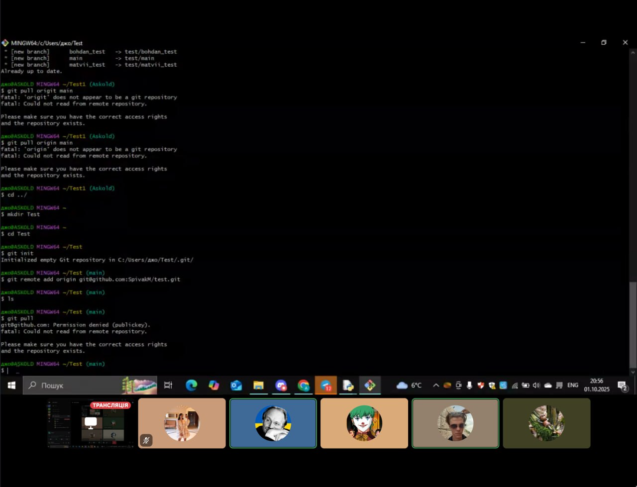

* Друга зустріч 02.10. Обговорюємо епік, розв’язуємо проблеми, що виникли по ходу виконання епіку

*Рис 24. Друга зустріч з командою*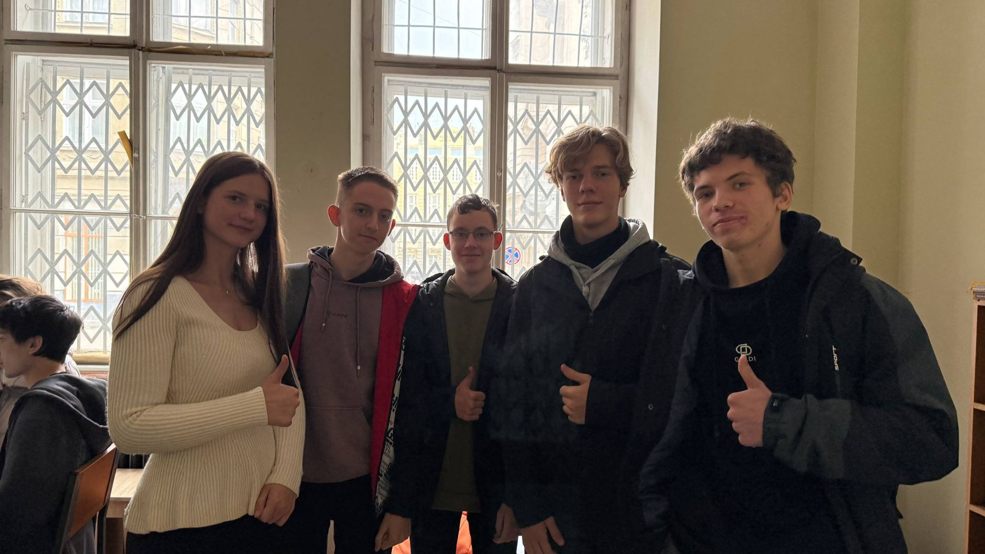

* Код ревю пулреквеста від учасників команди:

*Рис 25. Скрін коментарів в пулреквесті*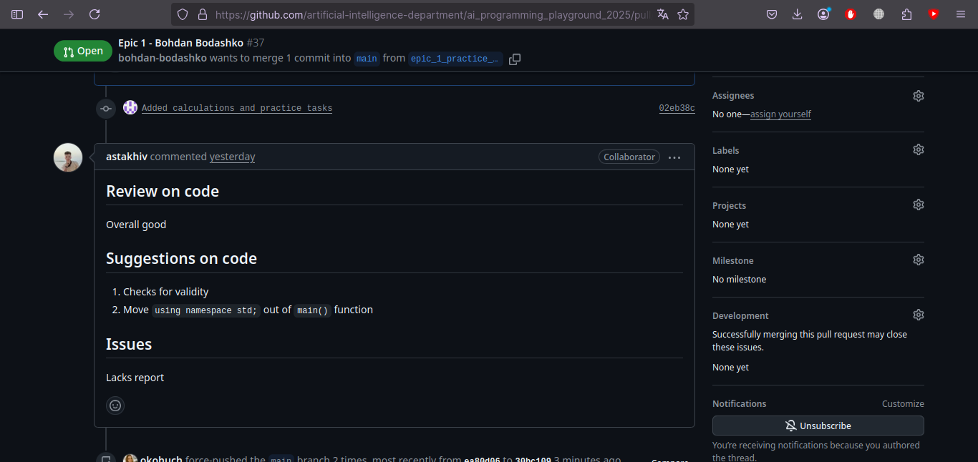

## **Висновки:**

У процесі виконання завдань було проведено всебічне ознайомлення з основними інструментами, необхідними для ефективної розробки програмного забезпечення мовою **C++**. Отримані знання та практичні навички створюють міцне підґрунтя для переходу до складніших проєктів і подальшого поглиблення у вивченні мови програмування

Здобуті навички:

* **Робота в терміналі:** Засвоєно базові команди Linux-подібного терміналу, що забезпечує ефективну взаємодію з операційною системою.
* **Середовище розробки:** Встановлено та налаштовано Visual Studio Code разом із необхідними розширеннями для програмування на C++.
* **Система контролю версій:** Отримано початкові знання про роботу з Git і GitHub, здійснено клонування репозиторію та створено перші коміти, що дозволяє впевнено керувати змінами у коді.
* **Організація проєктів:** Ознайомлено з можливостями Trello для планування, структурування та контролю виконання завдань.
* **Тестування алгоритмів:** Створено обліковий запис на платформі Algotester для перевірки правильності та ефективності написаних алгоритмів.
* **Візуалізація:** Опрацьовано інструмент Draw.io для побудови блок-схем і різних технічних діаграм.
* **Системи числення:** Вивчено основи роботи з двійковою системою числення та її практичне застосування.
* **Мова C++:** Набуто початкових знань про синтаксис мови, функції введення й виведення, написано та виконано кілька прикладних програм.
* **Робота з документами:** Створено структурований звіт про виконану роботу у Microsoft Word.